ПРОЕКТ «НАША АРМИЯ РОДНАЯ»

Актуальность.
Любовь к близким людям, к детскому саду, к родному городу и родной стране играют огромную роль в становлении личности ребенка. Воспитание чувства патриотизма у дошкольников – процесс сложный и длительный. Но нельзя быть патриотом, любить Родину, не зная, как любили и берегли её наши предки: отцы, деды, прадеды.
В настоящее время мы столкнулись с проблемой, что дети практически ничего не знают о Российской Армии, о людях военных профессий, о героях, которые отдали жизнь за мирное небо над нашей головой. Таким образом, отсутствие у детей знаний по этой теме, привело нас к выводу, что необходимо познакомить детей с историей возникновения праздника, с российской Армией и её представителями, воспитать чувство патриотизма у детей. Вследствие этого была выбрана данная тема проекта и принято решение в необходимости его реализации.
Цель проекта: расширить представления детей средней группы о Российской армии и празднике «День защитника Отечества», способствовать формированию чувств патриотизма, гордости и уважения за Российскую армию.
Задачи:
для детей:
образовательные:
-познакомить детей с историей возникновения праздника «День защитника Отечества;
-формировать представления детей о Российской Армии, о родах войск, о людях военных профессий.
развивающие:
- развивать физические и волевые качества детей в играх и эстафетах;
-развитие коммуникативных навыков детей;
- способствовать развитию речи через выразительное чтение стихов;
- развивать и обогащать словарный запас детей новыми словами;
-способствовать развитию творческой инициативы и поисковой деятельности дошкольников;
воспитательные:
- воспитывать чувство уважения к российскому воину;
- воспитывать чувство любви и гордости за свою страну;
для педагогов:
- обеспечить реализацию воспитательных, развивающих и обучающих задач через освоение детьми образовательных областей по теме проекта;
- создать условия для самостоятельной и совместной со взрослыми деятельности детей в рамках реализуемого проекта;
- пополнить и обогатить образовательную среду методическим, дидактическим и наглядным материалом по теме «Наша армия»;
- повысить свой профессиональный уровень, развить творческую активность;
- совершенствовать навыки планирования;
- создать условия для взаимодействия с семьями воспитанников;
для родителей:
- способствовать установлению партнерских отношений родителей и педагогов в вопросах воспитания и развития детей, вовлечь родителей в совместную деятельность с детьми и педагогами;
- привлечь родителей к проблеме развития познавательной сферы ребенка;
- стимулировать творческую активность родителей через участие в праздниках, конкурсах и других формах работы.
Тип проекта: краткосрочный, групповой, познавательно-творческий.
Сроки реализации проекта: с 11 февраля по 22 февраля 2019 г.
Целевая аудитория: дети средней группы, родители, воспитатели, музыкальный руководитель.
Методы проекта: наглядные, игровые, словесные.
Основные формы организации проекта: познавательные занятия; дидактические и словесные игры; сюжетно-ролевые игры; чтение художественной литературы, заучивание стихов, загадывание загадок рассматривание картин и иллюстраций; беседы; подвижные игры; решение проблемных ситуаций; видео презентации, создание мини-музея; выставки детских работ.
Интеграция образовательных областей: «Социально-коммуникативное развитие», «Познавательное развитие», «Речевое развитие», «Физическое развитие».
Реализация проекта осуществляется через различные виды детской деятельности: речевую, познавательную, художественно-изобразительную, театральную, музыкальную, игровую, двигательную, конструктивно-модельную, исследовательскую и др.
Практическая значимость. Данный опыт работы может быть использован педагогами дошкольных общеобразовательных учреждений, педагогами дополнительного образования.
Этапы реализации проекта:
1 этап – подготовительный (организационно-мотивационный);
2 этап – практический (непосредственная деятельность по реализации проекта);
3 этап – заключительный (подведение итогов).
Методическое обеспечение проекта:
- Виноградова Н.Ф., Козлова С.А. Наша Родина: Пособие для воспитателя. – М, 1984.
- Дошкольникам о защитниках Отечества. Методическое пособие по патриотическому воспитанию в ДОУ. /Под редакцией Л.А. Кондрыкинской. М.: Творческий центр «Сфера», 2006.
- Жариков А.Д. Растите детей патриотами: Книга для воспитателя детского сада. – М.: Просвещение, 1980. Зацепина М. Б. Дни воинской славы. Патриотическое воспитание дошкольников. Пособие для педагогов дошкольных учреждений. Для работы с детьми 5-7 лет.

Комратова Н.Г., Грибова Л.Ф. Патриотическое воспитание детей 4-6 лет. Методическое пособие. – М.: Сфера, 2007.
- Система патриотического воспитания в ДОУ. Планирование, педагогические проекты, разработки тематических занятий и сценарии мероприятий./ Авторы-составители Е.Ю. Александрова и др. – Волгоград, «Учитель», 2007.
- Материалы интернет.

Предполагаемый результат:

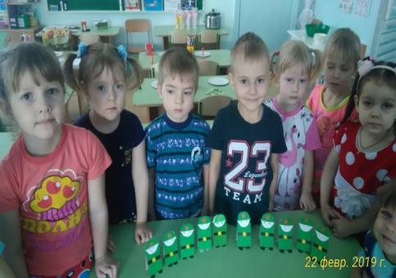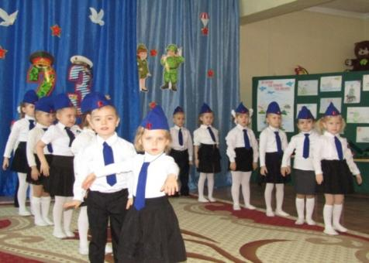
дети - сформированность у детей элементарных знаний по теме «Наша армия родная»;
- сформированность нравственно-патриотических чувств в соответствии с возрастом детей, стремление к совершенствованию своих физических качеств (быстрота, ловкость, выносливость), проявление уважительного отношения к Российской Армии, желания у мальчиков в будущем стать защитниками Отечества;
- заинтересованность детей темой об армии и военной технике, проявление их познавательной активности: вместе с родителями находить информацию по теме, рассказывать и делиться своими знаниями с другими детьми в детском саду;
- проявление творчества в конструировании детьми из строительного материала, конструктора, бумаги военной техники по образцу;
- возможность участия в веселых конкурсах и соревнованиях, представить свои рисунки, поделки;
родители
- повышение уровня информированности родителей о деятельности ДОУ;
- приобретение родителями знаний и практических навыков при взаимодействии с ребенком;
- обмен опытом семейного воспитания педагогов и родителей;
- становление партнерских отношений родителей и педагогов в совместной организации жизни группы;
педагоги - самореализация, повышение творческого потенциала;
- систематизация теоретических знаний и практических умений в сфере нравственно-патриотического воспитания детей дошкольного возраста;
- систематизация и повышение качества работы с детьми по развитию познавательно-исследовательских способностей через различные виды продуктивной деятельности;
- повышение уровня профессиональной компетентности в освоении современных образовательных технологий (метод проектов).

Продукты проекта:
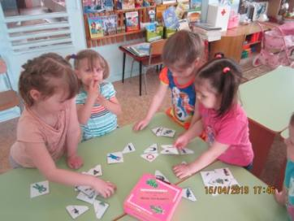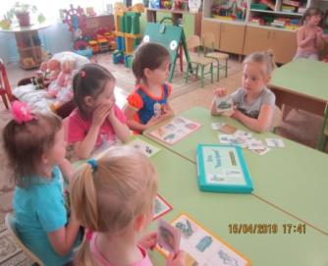
рисунки и аппликации, поделки из пластилина и строительного материала, постройки из напольного строителя; выставки творческих работ детей («Богатыри-защитники Руси», «Наши танки быстрые», «Бравые солдаты с песнями идут», « Самолеты»); выставки книг о военных и военной технике, создание фотоальбома «Наши защитники»; разработка тематического проекта «Наша армия родная», компьютерные презентации («Вооруженные силы России», «Парад», «Праздничный салют»), сценарий утренника «День защитника Отечества», дидактические игры «Кому что нужно», «Собери картинку», раскраски по теме, подборки стихов, загадок, стихов, пальчиковых игр и физкультминуток по теме, рекомендации по прочтению литературы с детьми, папка-раскладка для родителей «День защитника Отечества», мини-музей военной техники.

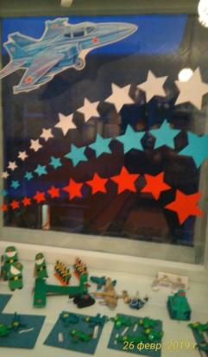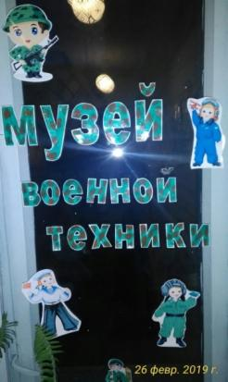

План реализации проекта

Этапы работы | Содержание работы
1 этап-  подготовительный  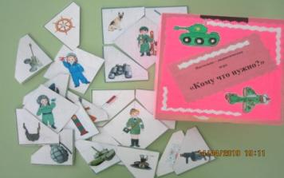 | Сбор информации по теме проекта. Подбор художественной и познавательной литературы о Российской армии. Оформление выставок об армии и военной технике. Подбор картин и иллюстративного материала по теме. Оформление дидактических игр. Подготовка и изготовление атрибутов для подвижных и сюжетно-ролевых игр. Создание видеопрезентаций. Информирование родителей о запуске проекта.
2 этап – практический  (непосредственная  деятельность  проекту  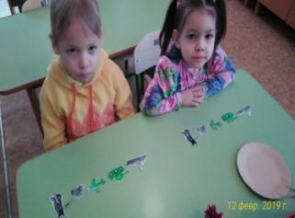  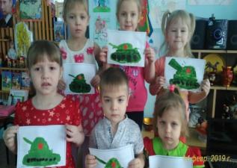  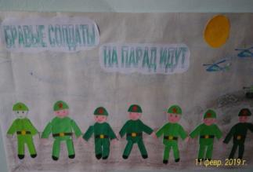  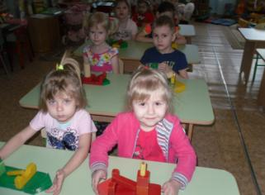  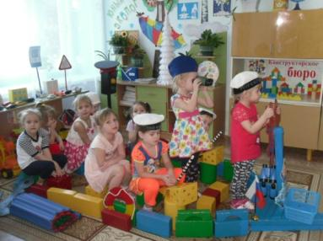 | Рассказ воспитателя:  «Богатыри - защитники русской земли, «Наша армия».  Рассматривание картин и иллюстраций:  В. Васнецов «Три богатыря»(приложение), «Богатырь», «Защитники Отечества», «Военная техника»  Беседы: «Что такое Отечество?», «Защитники Родины», «23 февраля - День защитника Отечества».  Чтение художественной литературы: былины об Илье Муромце, Добрыне Никитиче, Алеше Поповиче, А. Митяев «Почему армия родная», А. Барто «На заставе», С. Маршак «Февраль», «Пограничник», В. Берестов «Богатыри», В. Орлов «Я хочу, как брат мой старший, в армии служить», 3. Александрова. «Дозор», Н. Френкель «Морякам, артиллеристам», В.Степанов «Наша армия» Загадывание загадок на военную тему:  (приложение)  Заучивание пословиц и поговорок об армии: (Родина - мать, умей за нее постоять. Тот герой, кто за Родину стоит горой. Где смелость, там и победа. Друг за друга стой - выиграешь бой). Подвижные игры: «Соловей-разбойник», «Самолеты», «Разведчики», «Кто быстрее к флажку», «Догони свою пару», «Разминируй поле», «Попади в цель», «Ловишки», «Пройди и не задень» Д/игры: «Собери картинку» (военная техника), лото «Наша армия», «Кому и что нужно», «Сосчитай, сколько», «Четвертый лишний», «Что изменилось».  Словесные игры: «Доскажи словечко», «Один - много», «Сосчитай технику», «Назови военную профессию», «Скажи наоборот», «Летает - не летает».  Рисование: «Праздничный салют», «Наши танки быстрые». Картинки-раскраски по теме «Военная техника», «Наши защитники». Лепка: «Самолет».  Аппликация: «Танк», «Бравые солдаты» (коллективная работа). Конструирование и художественный труд: «Военный корабль», «Наша армия», «Подарок для папы» (галстук), «Самолёт» (оригами).  Плоскостное моделирование- выкладывание военной техники (корабля, танка, ракеты, машины и др.) из счетных палочек и геометрической мозаики. Прослушивание и разучивание песен: «Наша армия самая смелая», «Моя Россия» Г. Струве, «Бравые солдаты» А. Филиппенко и Т. Волгиной, «Богатырская наша сила» А. Пахмутовой и Н. Добронравова, казачьей песни «Если хочешь быть военным», «Катюша» М. Блантера, «Три танкиста» Дмитрия и Даниила Покрасс.  Танцевально-ритмические движения: упражнения с флажками, музыкальная игра «Самолет летит», строевые упражнения «Если хочешь быть военным». Физкультминутки и пальчиковая гимнастика: «Эти пальцы все бойцы», «Раз, два, стоит ракета», «Богатырь он вот каков», «Будем в армии служить», «Солдатик», «Будь внимательным», «Как живёшь».  Сюжетно-ролевые игры: «Моряки», «Постройка военного корабля», «Окажи помощь раненому», «Разведчики» (нахождение названных предметов)  Работа с родителями: информирование родителей по работе по проекту, привлечение родителей к сбору фотографий для фотоальбома «Наши защитники». Рекомендации по чтению художественной литературы и заучиванию с ребенком стихов. Привлечение родителей к изготовлению игр военной тематики. Рекомендации по изготовлению военной техники для создания мини-музея. Подготовка и участие родителей в празднике «День защитника Отечества»
3 этап – заключительный. Подведение итогов проекта | Итоговая беседа «Что я знаю об армии»; создание мини-музея военной техники, проведение праздника «День защитника Отечества», отчёт по проекту

ПРИЛОЖЕНИЕ 1
Итоговая беседа «Что я знаю об армии»
Цель: уточнить, закрепить и систематизировать знания детей о защитниках Отечества, о Российской армии, о родах войск.
1. Какой праздник отмечает наша страна 23 февраля? (День защитника Отечества) Что значит слово Отечество? (Это наша Родина, страна, в которой мы живем)
2. Кто такие защитники Отечества? ( Это люди, которые защищают нашу страну от врагов: богатыри, воины, солдаты, военные, наши папы и дедушки)
3. Кто защищал нашу Родину в давние времена? (Богатыри)
4. Каких былинных богатырей – защитников земли русской ты знаешь?
(Илья Муромец, Алёша Попович, Добрыня Никитич)
5. Каким оружием сражались богатыри, во что они были одеты?
(Лук со стрелами, копьё, меч, щит, шлем, кольчуга).
6. Кто служит в нашей Российской армии сейчас?
(Пехотинцы, ракетчики, моряки, подводники, десантники, пограничники, танкисты, артиллеристы, лётчики, связисты).
7. Как называют военного, который носит тельняшку и служит на корабле? (Моряк).
8.Кто ищет взрывные устройства, мины и их разминирует? (Сапер).
9.Кто управляет танком? (Танкист).
10. Назови, какую военную технику ты знаешь? (Самолет, вертолет, танк, пушка, самоходное орудие, БТР, подводная лодка, истребитель, крейсер, ракета).
11. Каким должен быть солдат? (Сильным, храбрым, отважным, ловким, умным, любить свою Родину, помогать своим товарищам).

ПРИЛОЖЕНИЕ 2
СТИХИ
23 февраля (В. Руденко)
Я с утра спросила маму:
— Что за праздник к нам пришёл,
Почему все суетятся,
Праздничный готовят стол?
Папа в новенькой рубашке,
Дед надел все ордена,
Ты вчера возле духовки
Провозилась допоздна.
— В этот праздник поздравляют
Всех мужчин, со всей страны,
Ведь за то они в ответе,
Чтобы не было войны!

23 февраля
Татьяна Агибалова
По секрету старший брат
Мне сказать решил:
"В прошлом папа наш - солдат
Родине служил,
Просыпался на заре,
Чистил автомат,
Чтобы был на всей земле
Мир для всех ребят.
Я почти не удивлен,
Я подозревал
И давно считал, что он -
Бывший генерал.
Двадцать третьего, решил:
Ровно в шесть утра,
Прокричу от всей души
Громкое «УРА!».

Е. Трутнева
Российский воин бережет
Родной страны покой и славу.
Он на посту – и наш народ
Гордится армией по праву.

Н.Френкель
Морякам, артиллеристам,
Пограничникам, связистам –
Всем, кто мир наш бережет
И границы стережет,
За великие дела
Слава, слава и хвала!
Армия наша крепка и сильна,
Зорко страну охраняет она.

Наша армия.
В. Степанов
На горах высоких,
На степном просторе
Охраняет нашу Родину солдат.
Он взлетает в небо,
Он уходит в море,
Не страшны защитнику
Дождь и снегопад.
Шелестят берёзы,
Распевают птицы,
Подрастают дети
У родной страны.
Скоро я в дозоре
Встану у границы,
Чтобы только мирные
Снились людям сны.

Богатыри (В. Берестов)
На лбу бывают шишки,
Под глазом – фонари,
Уж если мы мальчишки,
То мы – богатыри!
Царапины, занозы…
Нам страшен только йод.
Тут, не стесняясь, слёзы
Сам полководец льет.
Пусть голова в зелёнке
И в пластырях нога,
Но есть ещё силёнка,
Чтоб разгромить врага.
Упрямые, с утра мы –
Опять на бой, в дозор…
От тех сражений шрамы
Остались до сих пор.

ПРИЛОЖЕНИЕ 3
Загадки

Гусеницы две ползут,

Башню с пушкою везут. (Танк).

Ползёт черепаха,
Стальная рубаха.
Враг в овраг –
И он там, где враг. (Танк)

Стальной великан ползёт,
Врагам смерть несёт. (Танк)
Смело в небе проплывает,
Обгоняя птиц полёт,
Человек им управляет
Что такое? (Самолёт).
Без разгона ввысь взлетает,
Стрекозу напоминает.
Отправляется в полёт
Наш Российский… (Вертолёт)
Под водой железный кит.
Днём и ночью кит не спит,
Днём и ночью под водой
Охраняет наш покой. ( Подводная лодка)
Чудо-птица, алый хвост,
Прилетела в стаю звёзд.
Наш народ построил эту
Межпланетную… (Ракету).
Летит - лается, упадет - рассыпается.
(Снаряд)

Брызжет огнём,
Гремит, что гром.
(Пушка)

На машине катается,
Внезапно появляется,
Больно кусается,
Женским именем называется. (Катюша)

На горе-горушке
Стоят чёрные старушки,
Если охнут - люди глохнут. (Пушки)

ПРИЛОЖЕНИЕ 4
Д/и «Доскажи словечко»
Мы в профессии играем
По душе их выбираем,
И мечтаем поскорее
Мамы с папой стать взрослее,
Чтоб не просто так мечтать,
А кем быть решить и стать.

Саша гордо самолет
На веревочке везет.
Он готовится к полетам,
Значит, вырастет… (пилотом).

Наш ученый с другом Васей
Плавал дома на матрасе.
Ловко обогнул диван
Вася, храбрый… (капитан).

Был столяр на дне рожденья
У Володи в воскресенье.
Папа Вове автомат
Подарил, чтоб рос… (солдат).

Все солдаты ходят строем.
Ордена раздал героям
И обратно в бой послал
Рома — храбрый… (генерал).

Нужен всем и вкусный ужин,
Доктор, чтобы всех лечил,
И учитель, чтоб учил.
Летчик нужен, чтоб летать.
Ну а ты кем хочешь стать?

ПРИЛОЖЕНИЕ 5

Физкультминутки

Как я буду служить
Как я буду служить? (Вот так: большой палец вверх)
Как я буду дружить? ( Вот так: руки в замок)
Как по цели я буду стрелять? (Вот так: имитируют стреляющего)
Как по дому я буду скучать? (Вот так: обнять себя)
Как по плацу я буду маршировать? ( Вот так: маршируют)
Попрошу всех ровно встать
Попрошу всех ровно встать.
Что скажу, всё выполнять.
Все дышите , не дышите,
И друг друга не смешите.
Наклонитесь, разогнитесь,
Выпрямитесь, улыбнитесь.
На раз – два быстро сядьте,
На три – четыре быстро встаньте,
Наклонитесь вправо – влево.
Руками пол достаньте смело,
И вздохните глубоко,
Потянитесь высоко,
Пожмите руку соседа,
Похвалите за доброе дело.
«Будь внимательным» (Дети выполняют движения соответственно тексту).
Ровно встали, подтянулись.
Руками к солнцу потянулись.
Руки в стороны, вперед.
Делай вправо поворот,
Делай влево поворот.
Приседаем и встаем,
Руками пол мы достаем.
И на месте мы шагаем,
Ноги выше поднимаем.
Дети, стой! Раз-два!
Вот и кончилась игра.

Как живешь?
(Дети выполняют движения соответственно тексту).
- Как живешь? Дети: (вот так)
- Как плывешь? Дети: (вот так)
- Как бежишь? Дети: (вот так)
- Вдаль глядишь? Дети: (вот так)
- Машешь вслед? Дети: (вот так)
- Ждешь обед? Дети: (вот так)
- Утром спишь? Дети: (вот так)
- А шалишь? Дети: (вот так)

Один, два
Один, два – стоит ракета
(Ноги расставлены, руки вверху, ладони соединяются).
Три, четыре – самолёт.
(Ноги расставлены, руки развести в стороны)
Один, два – хлопок в ладоши,
(Далее движения по тексту)
А потом на каждый счёт,
Один, два, три, четыре.
И на месте походили.

Солдатик
(Движения выполняются по тексту)
На одной ноге постой-ка,
Будто ты солдатик стойкий.
Ногу левую - к груди,
да смотри - не упади.
А теперь постой на левой,
Если ты солдатик смелый.

ПРИЛОЖЕНИЕ 6
Пословицы и поговорки
Родина – мать, сумей за неё постоять
Любовь к Родине сильнее смерти.
Для Родины нет колебаний в бою, за Родину жизнь отдам свою.
Бой красен мужеством.
Бой отвагу любит.
Бой требует уменья.
Всюду примером служи, честью и славой полка дорожи.
Всякая пуля грозит, да не всякая разит.
Друг за друга стой - выиграешь бой.
Где смелость, там победа.
Герой не многих знает, а имя его вся страна повторяет.
Дал присягу - назад ни шагу.
Друг друга поддерживать - победу одерживать.
Кто за правое дело стоит, тот всегда победит.
Кто идёт вперёд, того страх не берёт.
Солдат солдату - родной брат.
Солдатская дружба сильнее смерти.

ПРИЛОЖЕНИЕ 7
«Почему армия родная»
А.Митяев
Девочка Лена научилась читать. Особенно хорошо она читала слова, написанные крупными буквами. Однажды зимой на стене дома повесили плакат. С плаката на девочку смотрел молодой солдат в каске. Лена стала читать буквы на плакате и прочла: «Да здравствует, родная армия!». А почему родная? Ведь она не мама, не папа, не бабушка…
– подумала Лена. Шел из школы домой мальчик Коля. Он был сосед Лены, и Лена его спросила:
–Коля! Скажи, пожалуйста, тебе армия родная?
– Мне? Конечно, родная, – ответил Коля.
– Мой брат уже полгода служит в армии артиллеристом. Брат мне родной. Значит, и армия родная.
Ушел Коля домой. А Лена осталась на улице. Она слепила маленькую, ростом с куклу, снежную бабу. Но ей все равно было грустно. У Лены не было брата, который мог бы пойти в армию и стрелять там из пушек. Вышла из подъезда соседка тетя Маша – с ковром под мышкой, с веником в руке. Лена ее спросила:
– Тетя Маша! Скажите, пожалуйста, ваши родные служат в армии?
– Нет, – ответила тетя Маша.
– Не служат. Все дома. Кто на заводе работает, кто в учреждениях.
–Значит, вам армия не родная?
– Как же это не родная! - Удивилась тетя Маша.
– Я жила в деревне, и началась война. Деревню заняли фашисты. А потом был сильный бой и пришли наши. Мы бежали к ним на встречу, плакали от радости и только говорили: «Родные! Наконец-то пришли, спасли нас от смерти».
– Армия всем родная, – закончила тетя Маша. И меня, старую, и тебя, такую маленькую, она никому в обиду не даст.
Повеселела девочка. Побежала с улицы домой. Когда пришел с работы папа, она рассказала ему, как гуляла, как сама прочла надпись на плакате и что сказали ей Коля и тетя Маша.
– Все же Коле армия родней! – пожаловалась Лена.
– Ну, это как сказать, – ответил папа, принеси-ка мне коробку с документами. Папа достал из коробки красную книжечку. «Военный билет» – было написано на обложке. На первой странице Лена увидела папину фотографию. Рядом были отчетливые буквы. Лена стала читать их. И получилось: «Сорокин Иван Васильевич. Танкист. Сержант запаса».
– Вот это да! – удивилась Лена. Мой папа танкист! А что значит «запаса»?
– это значит, – сказал папа дочке, что я, хотя и работаю на заводе, все равно числюсь в армии.
– А другие папы? – Другие папы тоже.
– Кто, как я, танкист, кто летчик, кто разведчик, кто моряк запаса…

ПРИЛОЖЕНИЕ 8
Беседа «Защитники нашей Родины»
Что такое Родина? Отечество?
Родина - значит родная, как мама и папа.
Родина - это наш край, город, поселок.
Родина - это место, где живут близкие и дорогие нам люди: мама, папа, бабушка, дедушка.
Это место, где стоит наш детский сад,
Это место, по которому люди скучают, находясь в далеком краю, на чужой стороне.
Родина - это страна, в которой мы родились и живем.
Наша Родина - это леса, поля, моря и реки.
Это земля, на которой жили, трудились наши предки.
Земля, которую наши предки защищали от врагов.
А кто такие защитники Отечества? Защитники Отечества — это богатыри, это воины, это солдаты, которые защищают свой народ, свою Родину, наше Отечество от врагов. Это наша армия: пограничники, летчики, танкисты, моряки, подводники, десантники, ракетчики. саперы.
У каждого народа, в каждой стране есть армия. В России тоже есть армия. И она всегда защищает нас с вами.
ПРИЛОЖЕНИЕ 9
Богатыри-защитники русской земли
(Конспект занятия для детей средней группы)
Цель: знакомство детей с богатырями, защитниками русской земли.
Задачи:
- познакомить детей с былинными богатырями, помочь запомнить их имена;
- познакомить детей с картиной художника В. Васнецова «Богатыри», - учить отвечать на поставленные вопросы, описывать внешность богатырей;
- развивать у детей интерес к истории нашего народа,
- воспитывать гордость за своих мужественных предков, желание быть похожими: сильными, смелыми.
Словарная работа: богатыри, былина, палица, меч, щит, кольчуга, колчан, лук, тетива, копье.
Материал: просмотр презентации, репродукция картины В. М. Васнецова «Богатыри», запись песни А. Пахмутовой и Н. Добронравова «Богатырская наша сила», раскраски богатырей.
Ход занятия
1. Просмотр презентации « Русские богатыри»
2. Беседа.
-Ребята, кто скажет, кто такие богатыри? (Силачи, воины, борцы).
-А какие они, богатыри? (Сильные, смелые, храбрые, отважные, доблестные, решительные, мужественные.)
-С кем боролись герои-богатыри? (С соловьем-разбойником, идолищем, с врагами земли Русской.)
-Чем же так известны богатыри? (Они защищали русскую землю и народ от врагов.)
-Ребята, перед тем, как отправиться в дальний путь, что предстояло выбрать русскому богатырю? (Им нужно было выбрать дорогу, по которой пойти. Они стояли перед камнем, на котором было указано, куда идти и что ждет их впереди.)
-Ребята, почему богатыри выбирали самый трудный путь? (Они были уверены в своей победе, знали, что они сильные и идут на правое дело.)
-Как вы думаете, они любили свою Родину?
-Послушайте пословицы о доблести и любви к Родине.
С родной земли – умри не сходи!
За край свой насмерть стой!
Жить – родине служить.
За правое дело стой смело!
3.Беседа по картине. Сегодня мы поговорим о трех самых известных былинных богатырях.
Выставляется репродукция картины В. Васнецова «Богатыри». Дети некоторое время рассматривают её.
Перед вами картина известного русского художника Виктора Михайловича Васнецова «Богатыри».
-Кто знает имена этих богатырей? (Илья Муромец, Добрыня Никитич и Алёша Попович.)
Самый могучий богатырь, самый старший по возрасту богатырь Илья Муромец. Он нарисован в центре. Слева от Ильи художник нарисовал Добрыню Никитича. А справа самого молодого богатыря - Алёшу Поповича.
-Давайте посмотрим, как одеты богатыри? Какие на них доспехи? ( На них кольчуги, шлемы, сапоги, плащи, рукавицы).
-Чем же сражались с врагами богатыри? (У каждого богатыря есть острый и тяжелый меч, копье, колчан со стрелами, тяжелая булава. А защищал богатырей от вражеских ударов крепкий щит).
-Какие лица у богатырей? (Суровые, мужественные)
- Куда смотрит каждый из богатырей? (Вперед, вдаль, чтобы вовремя заметить противника)
- Какие кони у богатырей? Чем они украшены? (Сильные, выносливые красивые. На них надета красивая сбруя, попоны).
- Что делают в поле богатыри? (Охраняют на заставе Русь от врагов.)
- Какой богатырь вам нравится больше всего?
- Чем вам понравилась эта картина?
Все вы, ребята, сказали верно. У богатырей одна цель – не пропустить врага, крепко стоять на страже Родины. Над ними низкое небо, покрытое холодными тучами. За холмами раздольная Русь – родная земля.
4. Прослушивание песни А. Пахмутовой и Н. Добронравова «Богатырская наша сила». А теперь давайте послушаем песню
- Какие чувства вызывает у вас эта песня? ( Гордость, решительность)
Кто из вас хочет быть похожими на богатырей, хочет быть защитником страны?

ПРИЛОЖЕНИЕ 10
Беседа «Наши защитники»
Цель: дать детям первоначальные сведения о родах войск, о службе в армии, о том, что военные должны быть сильными и смелыми, много знать и уметь.
Оборудование: наглядно-дидактический материал «Защитники Отечества», альбом «Российские Вооруженные силы».
Словарная работа: граница, пограничник, полоса препятствий.
-Какой скоро будет праздник? День защитника Отечества - 23 февраля.
Кому посвящен этот праздник? (военным: морякам, пограничникам, танкистам, летчикам).
-Что нужно делать, чтобы стать похожими на них? (много тренироваться, быть смелыми, сильными, быстрыми, меткими, бесстрашными).
-Кого вы видите на картинке? (танкист, моряк, артиллерист, летчик, пограничник). Эти солдаты служат в разных родах войск.
-А зачем нужно столько много родов войск? (Предположения детей.) Если в армии есть различные рода войск, такая армия сильная. Она может защитить свою страну и на море, и на суше, и в воздухе.
-Но сейчас нет войны, на нас никто не нападает, зачем нужная армия в мирное время? (Предположения детей.) Армия всегда должна быть готова к тому, чтобы в любое время отразить нападение врагов.
-Что же делают солдаты в армии в мирное время? (Предположения детей.) Что вы видите на картинке? (по одной выставляются картинки, показывающие будни армии; каждая рассматривается с детьми.)
-Что делают солдаты на этой картинке? (занимаются спортом). Зачем это нужно?
-А что делают солдаты здесь? (учатся стрелять). Зачем это нужно?
-А вот на этой картинке вы видите полосу препятствий. Зачем бойцы тренируются на полосе препятствий? (Чтобы быть выносливыми во время боя и легко преодолевать различные препятствия).
Когда наши мальчики станут взрослыми, они тоже будут служить в армии, будут настоящими защитниками Отечества. А для этого им надо много тренироваться уже сейчас, чтобы стать сильными и смелыми, много учиться, чтобы много знать и уметь.

ПРИЛОЖЕНИЕ 11

Конспект конструктивно-модельной деятельности
«Самолет» (оригами)
Цель: продолжать знакомить детей с изготовлением поделок в стиле оригами из прямоугольного листа бумаги. Развивать мелкую моторику рук. Уметь использовать готовые поделки в играх.
Материал: прямоугольный лист 15х20 см на каждого ребенка

Ход деятельности:
Сегодня я расскажу вам историю про один прямоугольник, который был большим фантазером и очень любил путешествовать. Чтобы посмотреть мир, он превращался в ковер-самолет и путешествовал по воздуху (показываю прямоугольный лист бумаги). У вас на столе лежат такие же прямоугольники, давайте все вместе отправимся в путешествие с волшебным прямоугольником. Вот мы с прямоугольником летим в дальние страны. И вдруг неожиданно пошел дождь. Чтобы мы не промокли, нужно сделать палатку (складываю лист пополам). Жилище это удобное, но надежнее все же жить в доме с крышей. Палатку разберем и сложим крышу. Для этого верхние углы загнем (все слова сопровождаются показом). В домике тепло, сухо, уютно. Здесь так хорошо, что хочется пригласить в гости друзей. Напишем письмо и положим вот в такой конверт. Для этого опускаем крышу вниз, разглаживаем сгиб.
В этой волшебной стране живет много любопытных носатиков. Они очень любят сунуть свой любопытный носик в чужие письма. А лучшее средство против любопытства носиков - волшебная печать. Лучшее место для нее - чуть выше уголка конверта. Давайте поставим здесь печать (ставим точку вот так). Откуда ни возьмись, появились любопытные носики "Что это такое?"- удивился один и ткнулся носом прямо в печать: «Помогите, я прилип!» (придерживая уголок в нарисованной точке, проглаживаем сгиб).
«Что случилось?» - заволновался второй, приблизился к волшебной печати и тоже прилип. «Попались!»- обрадовался конверт и даже показал им язычок. Вот так. (Выступающий уголок загибаем вверх, так, чтобы секретов наши носатики не узнали). А друзья, прочитав наше письмо, сложили конверт пополам, отогнули крылышки, и отправились в гости вот на таком самолете.
Солнце в небе золотится.
Ввысь летит большая птица,
Закрывая нам крылом
Солнце в небе голубом.
Эта птица – самолет,
Он отправился в полет
Занятие заканчивается игрой "Самолеты"

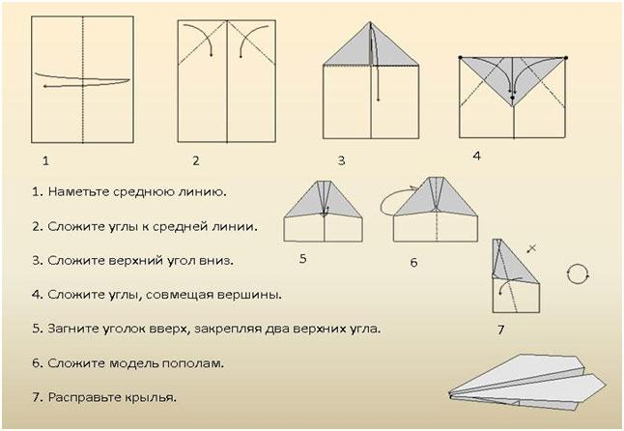

ПРИЛОЖЕНИЕ 12
Занятие по рисованию в средней группе
«Наши танки быстрые»

Задачи:
- учить детей рисовать танк, правильно передавать форму и пропорции его частей;
- закреплять навыки аккуратного закрашивания;
- развивать творчество;
- воспитывать самостоятельность и аккуратность.
Предварительная работа: беседа о празднике "Дне защитника Отечества", рассматривание иллюстраций военной техники, работа с раскрасками, прослушивание песни Даниила и Дмитрия Покрасс «Три танкиста».
Материалы и оборудование: игрушка танк, образец рисунка танка, схема последовательности рисования танка, краски - зеленая, красная, черная, салфетки, баночки с водой, кисти.

Ход занятия.
1. Проводится дидактическая игра: "Назови профессию"
Охраняет границы – пограничник,
Плавает на корабле - моряк,
Летит на самолете – летчик,
Стреляет из пушки – артиллерист,
Разминирует мины – сапер,
Водит танк - танкист,
2. Воспитатель выносит коробку, в которой находится игрушка танка. Сегодня мы будем рисовать, а что - вы должны отгадать. Загадывает загадку:

Гусеницы две ползут,
Башню с пушкою везут. (Танк).

Ползёт черепаха,
Стальная рубаха.
Враг в овраг –
И он там, где враг. (Танк)

Стальной великан ползёт,
Врагам смерть несёт. (Танк)

3. Рассматривание игрушки танка, называние его частей.
4. Рассматривание рисунка-образа. Показ последовательности рисования танка (работа со схемой). 5.Самостоятельная работа. Рисование танка. (После завершения работы рисунки выставляются на доску).
6. Итог занятия. Анализ работ:
- Ребята, скажите, пожалуйста, чем мы с вами сегодня занимались?
- Получилось ли у нас то, что мы с вами задумали?
- Как вы оцениваете свои работы?
- Какое настроение вы испытываете?
После занятия оформляется выставка «Наши танки быстрые»

ПРИЛОЖЕНИЕ 13

Конспект занятия по рисованию «Праздничный салют»
Цель: учить детей рисовать салют, передавать радостное настроение. Задачи: образовательные закрепить свойства гуаши;
-усвоить навык проведения непрерывных линий, достижения свободного движения руки в произвольном и в заданном направлении.
-совершенствовать изобразительные навыки и умения,
развивающие
-развивать художественный вкус, композиционные навыки, пространственное представление.
-развивать мелкую моторику руки.
-развивать творческую активность, выделяя в рисунке главное и второстепенное.
-способствовать развитию памяти внимания.
-расширять и активизировать словарь детей.
воспитательные
-формировать умение работать аккуратно, следить за чистотой своего рабочего места,
-воспитывать самостоятельность усидчивость, умение доводить работу до конца,
-воспитывать чувство гордости за свою страну.
Материалы и оборудование: картина с изображением салюта, алгоритм рисования, лист А-4, простой карандаш, краски, кисть, салфетки,
индивидуальная клеенка, емкость с водой

Ход занятия
1.Послушайте загадку:
«Вдруг из черной темноты в небе выросли кусты.
А на них-то голубые, пунцовые, золотые
распускаются цветы небывалой красоты.
И все улицы под ними тоже стали голубыми»
О чем эта загадка?
(демонстрация картины с изображением салюта)
2. Беседа. Кто из вас уже видел салют? В какое время суток он бывает и почему? Как можно изобразить салют?
3.Показ. Посмотрите, из одной точки расходятся линии в любом направлении — по кругу, как лучики солнца, полукругом, как веер и как фонтан. На концах лучей огоньки в виде звездочек, снежинок, кружков. Салют-главный в нашем рисунке, где мы его нарисуем? Чем мы будем рисовать? Вспомните, когда бывает салют? Чем будете рисовать? Какие это краски?
4. Давайте подготовим руки к работе.

(Массаж ладоней карандашом)
5. Самоконтроль осанки:
Руки на месте, ноги на месте,
Спинка прямая, локти у края.
6. Самостоятельная работа. Во время работы напоминаю, чтобы дети выбирали яркие цвета для салюта, проводили тонкие, безотрывные линии.
В процессе работы задаю вопросы: что делаешь? что собираешься делать?
7.Итог. Все закончили рисовать (работы выставляются на доску). Давайте посмотрим на свои работы и работы своих друзей. Посмотрите, какими яркими получились салюты.
Вокруг все было тихо и вдруг салют, салют!
Ракеты в небе вспыхнули и там и тут!
Молодцы! Какое настроение у вас, когда вы смотрите на ваши салюты…

ПРИЛОЖЕНИЕ 14

Конспект занятия по конструированию из картона и бумаги

«Бравые солдаты»
Цель: развитие чувства патриотизма, чувства гордости за родину, желание узнавать все больше о защитниках Отечества, войсках страны.
Задачи:
1. Осваивать практические навыки по изготовлению солдата.
2. Учить складывать прямоугольник пополам, хорошо проглаживая линии сгиба, наклеивать готовые формы в нужное место
3. Воспитывать аккуратность в работе, интерес к коллективному труду.
Предварительная работа:
1. Беседы : «Будем в армии служить», «День Защитника Отечества», «Наша армия», «Профессия – военный».
2. Дидактические и настольные игры: «Наша армия», «Кому что нужно», «Найди правильный ответ? », «Военная техника», «Угадай по описанию», «Назови войска»
Материалы: прямоугольники 5х8 см. зеленого цвета, контур головы белого цвета, готовые детали: каски, звездочки, ремни, сапоги; ножницы, клей.
Ход занятия:
Воспитатель читает стихотворение С.Маршака
Д уют ветры в феврале,
Воют в трубах громко.
Змейкой мчится по земле
Легкая поземка.
Поднимаясь, мчатся вдаль
Самолетов звенья.
Слава армии родной
В день ее рожденья!
-Ребята, о каком празднике это стихотворение? (23 февраля, День защитника Отечества.)
- Кто такие «защитники»?
-Защитники Отечества — это воины, которые защищают свой народ, свою Родину, Отечество от врагов. Это армия. У каждого народа, в каждой стране есть армия. В России тоже есть армия. И она не раз защищала свой народ от захватчиков.
- Все военные проходят службу в армии. В нашей армии много разных войск.
- Посмотрите на эти картинки. (Выставляются иллюстрации, изображающие различные рода войск.) Кого вы здесь видите?
( Танкиста, моряка, летчика, пограничника, артиллериста).
- В море служат…моряки, подводники
-В небе охраняют Родину…летчики
-В танковых войсках родину защищают… танкисты
-На границе Родину охраняют…пограничники.
-Обратите внимание на головные уборы солдат: у танкиста шлем, у моряка бескозырка, у пограничника фуражка, у артиллериста каска.
-А хотите, я научу вас делать солдата в каске (показ образца)
Получив согласие, воспитатель из приготовленных деталей объясняет последовательность изготовления солдата в каске:
1. Согнуть прямоугольник пополам, сторона к стороне, уголок к уголку, хорошо проглаживая линию сгиба. Это костюм солдата 2. На верхнюю часть контура головы наклеить каску и звезду. 3. На лице прорисовать глаза, нос, рот. 4.Голову приклеить к туловищу. 5. На середину костюма приклеить ремень 6. Сапоги приклеиваем к нижней части солдата
Солдат готов.
Физминутка
Мы пока еще ребята,
А шагаем, как солдаты.
Будем в армии служить
Будем Родину хранить.
Дети приступают к работе.
Итог.
-Посмотрите, какие бравые солдаты у нас получились. Они готовы защищать нашу Родину от врагов!

